**AN2458 *Scheda creata il 21 febbraio 2025***

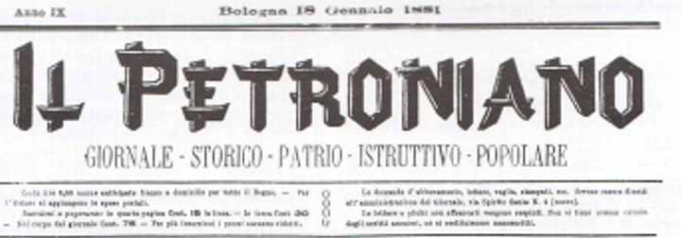

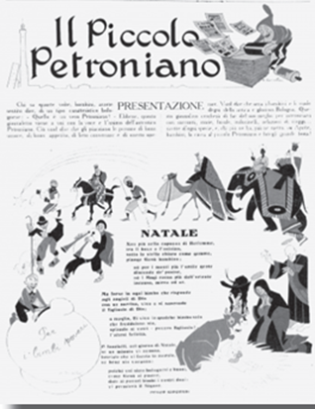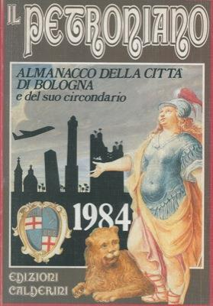

**Descrizione storico-bibliografica**

Il \***petroniano**. – 1 (16 marzo 1848)-4 (3 aprile 1848). - [Bologna] : Società tipografica bolognese, 1848 – 1 volume ; 31 cm. ((Bisettimanale irregolare. - In calce: La direzione del Felsineo. - PBE0241743

Il \***petroniano** : giornale storico, istruttivo, popolare. - Anno 1, n. 1 (8 settembre 1872)-[anno 19 (1891)]. - Bologna : Tip. G. Monti, 1872-1891. – 19 volumi ; 33 cm. ((Settimanale; la periodicità varia. - Il sottotitolo varia. - Il formato varia. - CFI0418528

Il \***piccolo petroniano**. - Anno 1, n. 1 (25 giugno 1876)- . -Bologna : [s. n.], 1876. – 1 volume. ((Periodicità non determinata. - CFI0425078

\***Basta**| : giornale petroniano apolitico del comitato economico riformatore di Bologna. - Anno 1, n. 1 (24 novembre 1921)- . - Bologna : Tip. L. Parma, 1921. – 1 volume. ((Periodicità non determinata. - CFI0371758

Il \***piccolo petroniano**. - Anno 1, n. 1 (dicembre 1925)-anno 1, n. 11/12 (15/30 giugno 1926). - Bologna : Stabilimenti Poligrafici Riuniti, 1925-1926. – 1 volume : 38 cm. ((Bimensile. - CFI0410377

\***Amici del cardinale** : uniti col Vescovo per dare a Bologna il suo volto petroniano e cristiano. - Anno 1 (1955)-anno 4 (1958); anno 1 (1965)-anno 4 (1968). - Bologna : Tipografia S.A.B, 1955-1968. – 8 volumi ; 32 cm. ((Mensile; dal 1967 bimestrale. – Direttore: Luciano Gherardi. - Dal 1957 la dimensione varia in: 43 cm. - ACNP P 00070605. - UBO3578929

Autore: Gherardi, Luciano

Soggetto: Lercaro, Giacomo – 1955-1968

Il \***petroniano** : almanacco della città di Bologna e del suo circondario. – 1984. - Bologna : Calderini, [1984]. – 1 volume ; 21 cm. ((Annuale. - BVE0241009

Soggetto: Bologna – 1848-1984

**Informazioni storico-bibliografiche**

**"Il Petroniano" settimanale istruttivo e popolare**

dal 1 al 30 settembre 1872

Esce in settembre il primo numero de “Il Petroniano”, giornale storico patrio istruttivo popolare redatto in lingua italiana e dialetto bolognese. Ha cadenza settimanale (48 numeri l’anno) e una tiratura di 1.400 copie.

Si occupa di storia patria e di cronaca locale ed è diretto da Ferdinando Guidicini, saggista, editore e curatore delle opere del padre, Giuseppe Guidicini (1763-1837). Tra esse le *Cose Notabili della Città di Bologna* (1868-1873) e la *Miscellanea storico-patria bolognese* (1872).

<https://www.bibliotecasalaborsa.it/bolognaonline/events/il-petroniano-periodico-umoristico>.

**Bologna com’era: gli annunci del periodico ’Il Petroniano’**

Nel 1872 uscì un nuovo periodico, ’Il Petroniano’, che si autodefiniva "giornale storico istruttivo popolare". Chiuse nel 1891 e durante la sua breve vita per far quadrare i conti pubblicava annunci economici a pagamento. Eccone alcuni: Albergo d’Italia. Noi lo riteniamo preferibile a quant’altri della nostra Città. E superiore a tutti quando otterrà dal Comune lo sfratto dei rumorosi battirami circostanti. (28 dicembre 1873). Biagi Giovanni. Via Ugo Bassi. Chirurgo dentista. Bravissimo fabbricatore di cinti erniari. (28.12.1873). Caffè Galvani. In Strada Maggiore. Il conduttore del caffè tiene ufficio d’indicazione per il collocamento di camerieri, cuochi, cocchieri... (28.12. 1873). Vero guano del Perù. Il migliore concime conosciuto. Importato solo da Lazzaro Patrone. <https://www.ilrestodelcarlino.it/bologna/cronaca/bologna-comera-gli-annunci-del-periodico-il-petroniano-9b71d5ac>.

**Il piccolo petroniano**. N. 1, 25 dicembre 1925 - n. 11/12, 15-30 giugno 1926; II Direttore responsabile era Ernesto Cappelletti; gli illustratori Cervellati e Corazza; i collaboratori si firmavano con strani pseudonimi. Stampato dagli Stabilimenti Poligrafici Riuniti, in 8 pagine su 3 colonne di cm 38 x 28, costava 25 centesimi. Quindicinale. Nell'ultimo numero conservato, giugno 1926, col saluto di buone vacanze c'era l'appuntamento ai primi di ottobre, ma probabilmente non ha più ripreso le pubblicazioni. *Nicita, p.86*

**Note e riferimenti bibliografici**

* *Antologia del giornalismo bolognese (1700-1900)*, a cura di Francesco Nicita, Rastignano, Editografica, 2018, p. 161
* Associazione Tipografico-Libraria Italiana, *Raccolta dei periodici presentata all'Esposizione Nazionale del 1881 in Milano. Elenco per provincie con indici metodico e alfabetico*, Milano, via S. Giovanni alla Conca 7, 1881, p. 4 (Data di fondaz. cit.: 1874)
* Nicola Bernardini, *Guida della stampa periodica italiana*, Lecce, Tipografia editrice salentina, 1890, p. 309